以研促教 求新立行
——我区教师在青岛市特殊教育“探究式教学”交流研讨会上
成功举办公开课
2018年5月30日，青岛市特殊教育“探究式教学”交流研讨会在城阳特殊教育中心举行。青岛市教育科学研究院吕海娥老师出席并组织开展本次教研活动，各区市特教同仁汇聚一堂，共同对“探究式教学”进行学习研讨。我区青岛三江学校李海英老师进行了《表内除法——除法的引入》公开课展示。
本次的研讨活动共分为名师开放课堂、市公开课展示、经验交流和互动研讨四个部分。活动中莱西孙娟老师、平度特教中心崔桂荣老师分别进行了名师开放课展示。胶州特教中心刘述森老师结合特殊教育三项改革实施方案进行了《特殊教育学校“三生教育”的理论与实践》经验交流，为特教同仁提供了学习参考的宝贵经验。
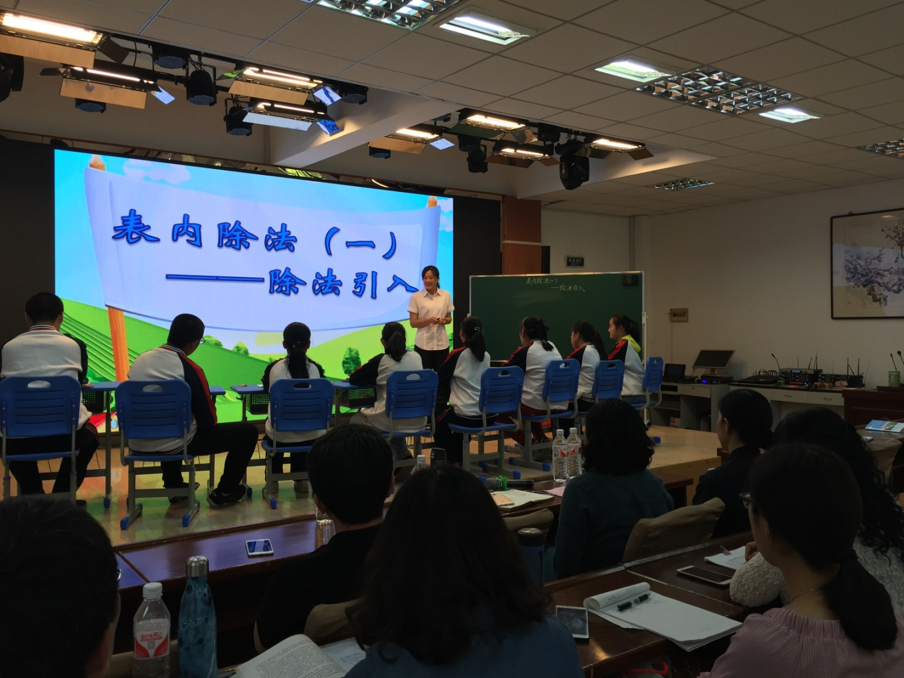

青岛三江学校李海英老师进行了《表内除法——除法的引入》公开课展示。课堂设计充分符合新课程标准的要求与和谐课堂的理念，以情境串调动学生学习积极性，充分利用多媒体直观教学，重视调动学生动手实际操作与体验，依据学生认知能力，运用丰富的教学手段调动、吸引学生注意力，有效突破难点。促进学生技能学习和良好习惯的养成，圆满达成教学目标，受到与会专家同行的一致好评。
在互动研讨环节中，吕海娥老师组织城阳特教中心的教师代表进行了沙龙式座谈教研，从职业教育、数学教学、心理健康、送教上门、自闭症实验项目五个方面将工作中的思考和做法同与会老师进行交流分享。
最后青岛市教育科学研究院吕海娥老师对此次活动进行了总结。希望老师们能够突破常规，大胆放手，让启发式自主探究的学习方式发挥更大的实效性。
市南区特殊教育教学研究工作一直强调教学中让学生在享受中学习；将“做中学”应用于所有学科；在创设情境中多研发；在发现中尝试；注重安全保护等五项重点内容，经过多年的积累，我区特殊教育基于学情，为了学生，医教结合、康教结合，逐渐摸索出一条适合我区特殊学生发展的教育模式，在青岛市教育科学研究院的带领和全区特殊教育老师的共同努力下，我区的特殊教育整体水平将会更上新的台阶。

市南区教育研究中心
2018年5月31日

